“博诺杯”工业机器人维修调试与技术应用竞赛
赛项规程

一、赛项名称
工业机器人维修调试与技术应用
二、赛项组别及参赛对象
（一）中职组：中等职业学校（含中专、职高、职教中心、技工学校、技师学院）在籍学生，其中技师学院为一至三年级在籍学生。
（二）高校组：高等职业院校（含高职、高专、成人高校、技师学院）和应用本科在籍学生，其中技师学院为四年级及以上在籍学生。
（三）教师组：中等职业学校（含中专、职高、职教中心、技工学校，技师学院）专任教师；高等职业院校（含高职、高专、成人高校、技师学院）和应用本科专任教师。
三、竞赛时间和地点
（一）竞赛时间：2018年11月23日-26日
竞赛预计时间安排为4天进行，正式竞赛为2天，具体安排见表1。
表1 竞赛时间安排与流程
日期 | 时间 | 内容
第一天 | 12:00 | 参赛选手报到结束
第一天 | 14:00～16:00 | 赛前说明会及场次抽签
第一天 | 16:00～17:00 | 参赛选手熟悉场地
第二天 | 07:10 | 参赛选手到达竞赛场馆
第二天 | 07:10～07:30 | 开幕式入场
第二天 | 07:30～08:00 | 开幕式
第二天 | 08:00～08:30 | 参赛选手检录、抽签（第一场）
第二天 | 08:30～13:00 | 正式竞赛（第一场）
第二天 | 14:30 | 参赛选手到达竞赛场馆
第二天 | 14:30～15:00 | 参赛选手检录、抽签（第二场）
第二天 | 15:00～19:30 | 正式竞赛（第二场）
第三天 | 07:00 | 参赛选手到达竞赛场馆
第三天 | 07:00～07:30 | 参赛选手检录、抽签（第三场）
第三天 | 07:30～12:00 | 正式竞赛（第三场）
第三天 | 14:00 | 参赛选手到达竞赛场馆
第三天 | 14:00～14:30 | 参赛选手检录、抽签（第四场）
第三天 | 14:30～19:00 | 正式竞赛（第四场）
第四天 | 08:00～10:15 | 智能制造类专业建设研讨会
第四天 | 10:30～12:00 | 大赛闭赛式、颁发证书
（二）竞赛地点：重庆工程职业技术学院
报到地点和住宿酒店等安排详见报到通知。
四、竞赛方式及内容
- 竞赛方式
竞赛采用团体赛方式。
中职组与高职组学生每队由2名选手组成，每队可选派2名指导教师，指导教师须为本校专兼职教师。职业院校每校限报两支队伍，应用本科二级学院每院限报两支队伍。
教师组每队由2名选手组成，教学设计部分占总成绩的30%，采用说课方式，时间为15分钟，内容与机器人相关即可，说课内容包含但不限于：课程的教学目标和定位，学习情境的学习目标、教学内容、教学方法、教学过程、教学媒体、资源和环境的选择以及教学评价。各参赛队以自己设计并在说课时阐述的教学方案进行现场授课。该项目旨在考察教师对课程总体设计、课件制作、师范素养等的掌握程度。
- 实操竞赛内容
参赛选手在270分钟内，以工业机器人装调维修实训系统作为竞赛平台，参赛选手完成机器人的机械与电气装配、机器人通信设置及基本功能编程调试等工作任务并通过对机器人控制程序设计，完成工业机器人系统的联机运行和搬运等综合任务。
竞赛内容包括：
1.完成工业机器人本体的拆装。（30%）
2.完成工业机器人电气柜内部的电气线路的安装。（15%）
3.通过示教操作对工业机器人的机械零点进行标定。（5%）
4.对设备设定的故障通过智能故障训练系统进行排除。（10%）
5.对工业机器人、PLC、触摸屏进行通信设置和联调，完成整体流程动作。（30%）
6.职业素养。（10%）
- 竞赛相关知识与技能
1.机电技术应用
2.机电设备安装与维修
3.链传动、带传动、齿轮传动等典型机械传动技术
4.变频调速、步进驱动系统、交流伺服驱动系统原理与应用
5.六关节工业机器人工作原理
6.六关节工业机器人机械结构、安装、检测、调试
7.六关节工业机器人控制系统原理、装配、调试和故障排除
8.六关节工业机器人应用程序编写与整机调试
- 竞赛相关职业标准
序号 | 标准号 | 名称
1 | JX04-24-01 | 工业机器人装调维修工
2 | JX04-24-02 | 工业机器人操作调整工
3 | GBT 26154-2010 | 装配机器人通用技术条件标准
4 | GB 11291-1997 | 工业机器人安全规范
5 | SJ/T 10533-94 | 电子设备制造防静电技术要求
6 | JY 0001-2003 | 教学仪器设备产品一般质量要求
7 | LD/T81.1-2006 | 职业技能实训和鉴定设备通用技术规范
8 | LD/T81.2-2006 | 维修电工职业技能实训和鉴定设备技术规范
9 | 6-07-06-05 | 维修电工国家职业标准
10 | 6-08-04-03 | 无线电调试工国家职业标准
11 | X6-05-02-03 | 数控机床装调维修工国家职业标准
12 | 6-23-10-02 | 电气设备安装工国家职业标准
13 | X2-02-13-10 | 可编程控制系统设计师国家职业标准
五、竞赛技术平台
本次大赛的竞赛技术平台采用BNRT-BRICS-RBT3型工业机器人装调维修实训系统（如图1所示），竞赛器材由组委会统一提供。
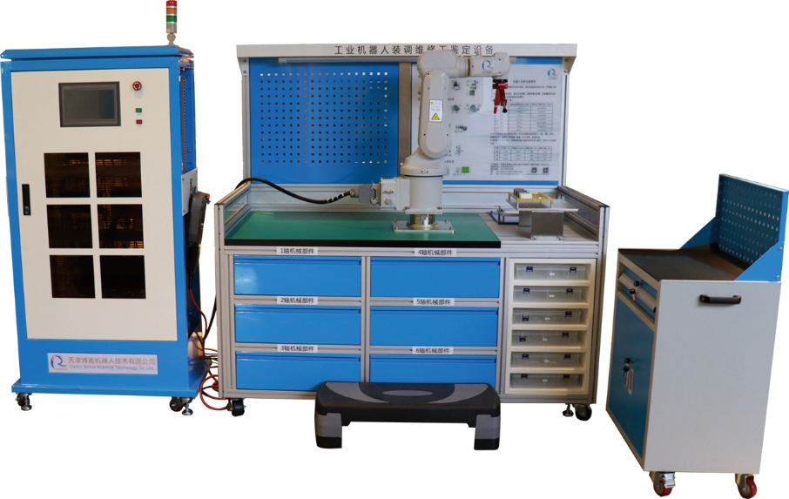
图1 工业机器人装调维修技术竞赛平台
工业机器人装调维修实训系统设置了机械装置装配、电气装置装配、整机装配、整机调试、校准、标定、维护与保养、维修、培训与管理等9个职业功能，可完成工业机器人装调与维修实训任务，能够满足《工业机器人装调维修工》的理论考核和实训考核任务，符合技能鉴定考核标准；该平台采用关节式结构，按工业标准要求设计，结构简单、紧凑，适用于机器人装调与维修实训，可锻炼学生动手能力和精密装配能力，并且各单元模块可以拆装到螺钉级。使学生更深入了解工业现场常用的机器人本体内部机械结构、机械连接、电机安装、减速器装配、同步带传动等。
该设备由装配工作台、六自由度工业机器人、机器人控制系统及工具车组成，具体结构如图2至4所示。
机器人本体的拆装需要严格按照步骤来执行，不可跳过或者穿插执行；本体各轴结构示意图拆的顺序为J6轴到J1轴,装的顺序为J1轴到J6轴，由于机器人本体内部布有电气线路，所以在拆装时要注意电气线路的布局。
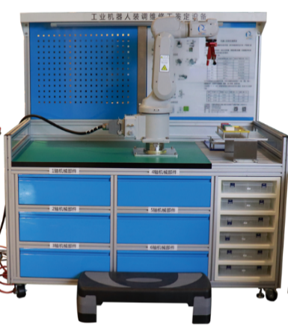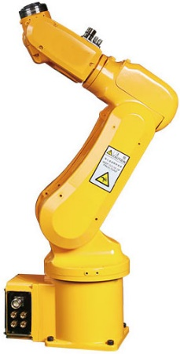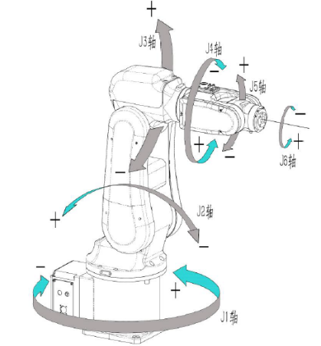
图2拆装工作台 图3 6自由度工业机器人本体
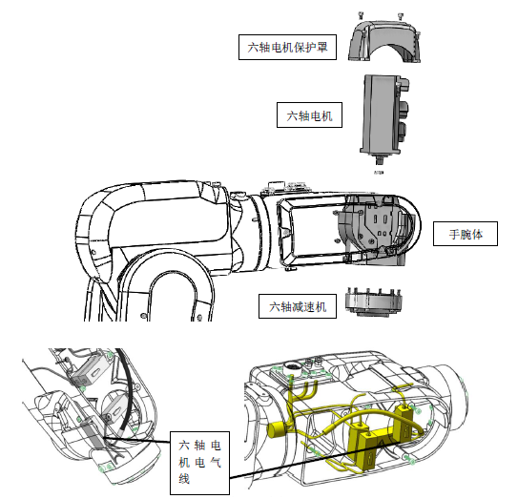
图4 6轴拆卸示意图
以第6轴为例，拆卸的示意图如图5所示。拆卸J6轴电机或减速机时，应首先将机器人运动到上图所示姿态，将J6轴电机保护罩上的安装螺栓去掉，并取下J6轴电机保护罩，并将J6轴电机的快插拔掉。最后将J6轴减速机安装螺栓拆除，取出六轴减速机。减速机取出时注意不要碰撞到减速机本体。然后将减速机与柔轮取出，便可取出J6轴电机。重新安装时，应首先将电机安装到手腕体上并紧固，后将波发生器与柔轮固定在电机轴上，再将减速机安装在手腕体上。安装减速机时，应边旋转电机边安装到手腕体上。
机器人控制系统主要包括伺服驱动、伺服电机、控制器、IO接口板、示教器。这些主要部件均安装在网孔架上。外围框架由40*40方管、30*30方管焊接而成。中间装配有标准网孔板，网孔板中间冲孔，便于电气元件安装。框架底部装有带地脚滚轮，便于移动位置。
工具车配置清单如表2所示。
表2 工具车工具配置表
名称 | 参数
拆装工具 | 1.扭矩扳手：10.6-1.88N•m，铬钒合金钢，用于拧紧工艺有严格要求的装配线上；  2.同步带张紧仪：张力值：0.01-99.9kN，频率：10~5kHz，对同步带的张紧力进行检测；  3.游标卡尺：数显功能、精度≤±0.02mm，规格0~150mm；  4.万用表： VICTOR-890D，数显式，具有自动恢复保险丝保护，具有金属抗干扰遮罩、自动关机、短路蜂鸣、短路灯知识、电池低压指示等功能；  5.压线钳：HSC8 6-4,压接范围0.25~6.0mm2；  6.活动扳手：3件套，铸钢；  7.斜口钳：DL2336；  8.内六方扳手：7件套；  9.剥线钳：DL2003；  10.卡簧钳（内、外）；
六、评分标准与评奖办法
（一）评分标准
采用过程评价与结果评价相结合、能力评价与职业素养评价相结合的方式。为了保证评判公平、公正、公开，采取以下措施：
1.考核内容、样题和评分标准赛前一个月公开。
2.技术人员将认真调试各竞赛用设备，保证考核条件一致。
3.裁判队伍赛前封闭培训，统一评判标准和执裁标准。
4.加强试题保密工作。
（二）评分细则
竞赛项目满分为100分，具体评分细则如下：
项目 | 任务一 | 任务二 | 任务三 | 任务四 | 任务五 | 职业素养
分数 | 30 | 15 | 5 | 10 | 30 | 10

竟赛内容 | 具体评分项 |  | 评分要求
竟赛内容 | 评分内容 | 配分 | 评分要求
工业机器人本体拆卸与装配（30分） | 1.五轴拆卸 | 6 | 1.按照操作规范对机器人本体的三、四、五轴进行正确的拆装；  2.拆装机器人的零部件正确的放到对应的位置；  3.螺栓拧紧力、同步带张紧力、扎带的使用都符合技术要求。
工业机器人本体拆卸与装配（30分） | 2.四轴拆卸 | 4
工业机器人本体拆卸与装配（30分） | 3.三轴拆卸 | 5
工业机器人本体拆卸与装配（30分） | 4.三轴装配 | 6
工业机器人本体拆卸与装配（30分） | 5.四轴装配 | 4
工业机器人本体拆卸与装配（30分） | 6.五轴装配 | 5
工业机器人控制系统设计与安装  （15分） | 1.六个驱动器菊花链的连接 | 0.5 | 1.驱动器与控制器的线路连接正确；  2.驱动器与安全板线路连接正确；  3.驱动器、控制器、PLC线路连接正确；  4.导线、号码管气路元气件使用正确、走线合理。
工业机器人控制系统设计与安装  （15分） | 2.驱动器与控制器的通信连接 | 0.5
工业机器人控制系统设计与安装  （15分） | 3.控制器与驱动器轴信号线的安装 | 0.5
工业机器人控制系统设计与安装  （15分） | 4.驱动器抱闸输出线路的安装 | 0.5
工业机器人控制系统设计与安装  （15分） | 5.安全电路板抱闸输入和输出的安装 | 1
工业机器人控制系统设计与安装  （15分） | 6.驱动器编码器反馈线路的安装 | 1.5
工业机器人控制系统设计与安装  （15分） | 7.控制器的I/O线的安装 | 3
工业机器人控制系统设计与安装  （15分） | 8.PLC的I/O线的安装 | 3
工业机器人控制系统设计与安装  （15分） | 9.工业机器人气路及外部工装安装 | 4.5
工业机器人零点标定（5分） | 1.对机器人系统进行上电测试 | 1 | 1.上电前安全检查，上电后初步检测机器人工作是否正常；  2.机器人零点正确标定。
工业机器人零点标定（5分） | 2.根据给定的量具进行机械零点标定 | 4 | 1.上电前安全检查，上电后初步检测机器人工作是否正常；  2.机器人零点正确标定。
工业机器人电控系统故障诊断与维修（10分） | 1.工业机器人参数设置 | 2 | 1.工业机器人各系统参数设定正确；  2.依据故障现象正确地排除故障。
工业机器人电控系统故障诊断与维修（10分） | 2.电控系统故障排查 | 8 | 1.工业机器人各系统参数设定正确；  2.依据故障现象正确地排除故障。
工业机器人综合任务（30分） | 1.建立“工具坐标系” | 5 | 正确地建立工业机器人的工具坐标和工件坐标。
工业机器人综合任务（30分） | 2.建立“工件坐标系” | 2 | 正确地建立工业机器人的工具坐标和工件坐标。
工业机器人综合任务（30分） | 3.1轴运动 | 0.5 | 根据任务书要求，正确完成单轴运动
工业机器人综合任务（30分） | 4.2轴运动 | 0.5 | 根据任务书要求，正确完成单轴运动
工业机器人综合任务（30分） | 5.3轴运动 | 0.5 | 根据任务书要求，正确完成单轴运动
工业机器人综合任务（30分） | 6.4轴运动 | 0.5 | 根据任务书要求，正确完成单轴运动
工业机器人综合任务（30分） | 7.5轴运动 | 0.5 | 根据任务书要求，正确完成单轴运动
工业机器人综合任务（30分） | 8.6轴运动 | 0.5 | 根据任务书要求，正确完成单轴运动
工业机器人综合任务（30分） | 9.系统启动 绿灯常亮 | 1 | 系统中的启动、停止、暂停、复位正确完成任务书的要求。
工业机器人综合任务（30分） | 10.系统停止 红灯常亮 | 1 | 系统中的启动、停止、暂停、复位正确完成任务书的要求。
工业机器人综合任务（30分） | 11.系统暂停 黄灯1HZ频率闪烁 | 1 | 系统中的启动、停止、暂停、复位正确完成任务书的要求。
工业机器人综合任务（30分） | 12.系统复位 黄灯常亮 | 1 | 系统中的启动、停止、暂停、复位正确完成任务书的要求。
工业机器人综合任务（30分） | 13.单独搬运一个工件，触摸屏同步显示 | 0.5 | 1.根据任务书要求，手动完成规定程序示教编程；  2.触摸屏的各控制界面、控制现象正确显示。
工业机器人综合任务（30分） | 14.任务编号显示1 | 0.5 | 1.根据任务书要求，手动完成规定程序示教编程；  2.触摸屏的各控制界面、控制现象正确显示。
工业机器人综合任务（30分） | 15.单独搬运二个工件，触摸屏同步显示 | 0.5 | 1.根据任务书要求，手动完成规定程序示教编程；  2.触摸屏的各控制界面、控制现象正确显示。
工业机器人综合任务（30分） | 16.任务编号显示2 | 0.5 | 1.根据任务书要求，手动完成规定程序示教编程；  2.触摸屏的各控制界面、控制现象正确显示。
工业机器人综合任务（30分） | 17.单独搬运三个工件，触摸屏同步显示 | 0.5 | 1.根据任务书要求，手动完成规定程序示教编程；  2.触摸屏的各控制界面、控制现象正确显示。
工业机器人综合任务（30分） | 18.任务编号显示3 | 0.5 | 1.根据任务书要求，手动完成规定程序示教编程；  2.触摸屏的各控制界面、控制现象正确显示。
工业机器人综合任务（30分） | 19.单独搬运四个工件，触摸屏同步显示 | 0.5 | 1.根据任务书要求，手动完成规定程序示教编程；  2.触摸屏的各控制界面、控制现象正确显示。
工业机器人综合任务（30分） | 20.任务编号显示4 | 0.5 | 1.根据任务书要求，手动完成规定程序示教编程；  2.触摸屏的各控制界面、控制现象正确显示。
工业机器人综合任务（30分） | 21.搬运模块手自动切换 | 0.5 | 1.根据任务书要求，自动完成规定程序示教编程；  2.触摸屏的各控制界面、控制现象正确显示。
工业机器人综合任务（30分） | 22.自动搬运顺序选择 | 0.5 | 1.根据任务书要求，自动完成规定程序示教编程；  2.触摸屏的各控制界面、控制现象正确显示。
工业机器人综合任务（30分） | 23.自动搬运顺序同步显示 | 0.5 | 1.根据任务书要求，自动完成规定程序示教编程；  2.触摸屏的各控制界面、控制现象正确显示。
工业机器人综合任务（30分） | 24.根据搬运顺序自动搬运四个工件 | 5 | 1.根据任务书要求，自动完成规定程序示教编程；  2.触摸屏的各控制界面、控制现象正确显示。
工业机器人综合任务（30分） | 25.触摸屏同步显示自动搬运工件的位置 | 1 | 1.根据任务书要求，自动完成规定程序示教编程；  2.触摸屏的各控制界面、控制现象正确显示。
工业机器人综合任务（30分） | 26.任务编号显示5 | 0.5 | 1.根据任务书要求，自动完成规定程序示教编程；  2.触摸屏的各控制界面、控制现象正确显示。
工业机器人综合任务（30分） | 27.正确运行轨迹1 | 1 | 1.根据任务书要求，自动完成规定程序示教编程；  2.触摸屏的各控制界面、控制现象正确显示。
工业机器人综合任务（30分） | 28.任务编号显示6 | 0.5 | 1.根据任务书要求，自动完成规定程序示教编程；  2.触摸屏的各控制界面、控制现象正确显示。
工业机器人综合任务（30分） | 29.正确运行轨迹2 | 1 | 1.根据任务书要求，自动完成规定程序示教编程；  2.触摸屏的各控制界面、控制现象正确显示。
工业机器人综合任务（30分） | 30.任务编号显示7 | 0.5 | 1.根据任务书要求，自动完成规定程序示教编程；  2.触摸屏的各控制界面、控制现象正确显示。
工业机器人综合任务（30分） | 31.正确显示机器人状态 | 0.5 | 1.根据任务书要求，自动完成规定程序示教编程；  2.触摸屏的各控制界面、控制现象正确显示。
工业机器人综合任务（30分） | 31.正确显示PLC状态 | 0.5 | 1.根据任务书要求，自动完成规定程序示教编程；  2.触摸屏的各控制界面、控制现象正确显示。
职业素养  （10分） | 1.公平竞赛，遵守赛场纪律 | 2 | 1.现场操作安全保护符合安全操作规程，穿戴符合职业岗位要求；  2.工具竞赛过程中各赛后未摆放整齐、节约使用耗材；  3.爱惜赛场的设备和器材，保持工位的整洁，团队分工有合作，遵守竞赛纪律，尊重裁判员、工作人员等。
职业素养  （10分） | 2.操作规范，无事故 | 2
职业素养  （10分） | 3.着装规范整洁，爱护设备，保持竞赛环境清洁有序 | 2
职业素养  （10分） | 4.团队分工合理，冷静、高效，一丝不苟 | 2
职业素养  （10分） | 5.工具的使用符合工业安全 | 2
教师组除完成以上任务外，增加教学设计部分，采用说课方式，说课内容为机器人技术相关内容，限定时间为15分钟。
七、竞赛规则
（一）熟悉场地
1.选手报到后由主办方组织各参赛队熟悉场地。熟悉场地时，参赛队限定在观摩区活动，不得进入竞赛区。同时召开领队会议，宣布竞赛纪律和有关规定。
2.熟悉场地时应严格遵守相关规定，严禁喧哗、拥挤、打闹，避免发生意外事故。
（二）文明参赛要求
1.竞赛所用的设备、仪器、工具等由大赛执委会统一提供，各参赛队可以根据需要选择使用。
2.参赛选手在竞赛开始前30分钟前到指定地点检录，接受工作人员对选手身份、资格和有关证件的检查。竞赛计时开始，选手未到的，视为自动放弃。
3.竞赛用仪器设备、赛位由抽签确定，不得擅自变更、调整。
4.选手在竞赛过程中不得擅自离开赛场。如有特殊情况，须经裁判人员同意。选手休息、饮水、上洗手间等不安排专门用时，统一计在竞赛时间内。竞赛计时以赛场设置的时钟为准。
5.竞赛期间，选手不得将手机等通信工具带入赛场。非同组选手之间不得以任何方式传递信息，如传递纸条、用手势表达信息、用暗语交换信息等。
6.所有人员在赛场内不得喧哗，不得有影响其他选手完成工作任务的行为。
7.爱护赛场提供的器材，不得移动赛场内台桌、设备和其它物品的定置，不得故意损坏设备和仪器。竞赛中参赛选手须严格遵守相关操作规程，确保人身及设备安全，并接受裁判员的监督和警示。
8.完成竞赛任务期间，不得与其他选手讨论，不得旁窥其他选手的操作。
9.遇事应先举手示意，并与裁判人员协商，按裁判人员的意见办理。
10.参赛选手须在赛位的计算机上规定的文件夹内存储竞赛文档。
11.竞赛过程中，选手须严格遵守安全操作规程以确保人身及设备安全。选手因个人误操作造成人身安全事故和设备故障时，裁判长有权中止该队竞赛；如非选手个人原因出现设备故障而无法竞赛，由裁判长视具体情况做出裁决(调换到备份赛位或调整至最后一场次参加竞赛)。裁判长确定设备故障时可派技术支持人员排除故障后继续竞赛，并补足所耽误的竞赛时间。
12.参赛队如需提前结束竞赛，应举手向裁判员示意，由裁判员记录竞赛结束时间。参赛队结束竞赛后不得再进行任何操作。
13.选手须按照程序提交竞赛结果，配合裁判做好赛场情况记录并与裁判一起签字确认，不得拒签。
14.不乱摆放工具，不乱丢杂物，完成竞赛任务后清洁赛位、工具、线头、废弃物品，不得遗留在赛位上。
15.竞赛结束后参赛选手应到指定地点等候，待裁判员允许后方可离开。
16.文明用语，尊重裁判和其他选手，不得辱骂裁判和赛场工作人员，不得打架斗殴。
17.任何人不得以任何方式暗示、指导、帮助参赛选手，对造成后果的，视情节轻重酌情扣除参赛选手成绩。
18.竞赛过程中，除参加当场次竞赛的选手、执行裁判员、现场工作人员和经批准的人员外，其他人员一律不得进入竞赛现场；竞赛结束后，参赛人员应根据指令及时退出竞赛现场，对不听劝阻、无理取闹者追究责任，并通报批评。
19.裁判长在竞赛结束前15分钟提醒选手，裁判长发布竞赛结束指令后所有参赛队立即停止操作，按要求清理赛位，不得以任何理由拖延竞赛时间。
20.参赛选手不得将竞赛任务书、图纸、草稿纸和工具等与竞赛有关的物品带离赛场，选手必须经现场裁判员检查许可后方能离开赛场。
21.参赛队需按照竞赛要求提交竞赛结果，裁判员与参赛选手一起签字确认。
（三）成绩评定及公布
1.组织分工
在赛项执委会的领导下成立由检录组、裁判组和仲裁组组成的成绩管理组织机构。具体要求与分工如下：
（1）检录工作人员负责对参赛队伍（选手）进行点名登记、身份核对等工作。
（2）裁判组实行“裁判长负责制”。设裁判长1名，全面负责赛项的裁判管理工作并处理竞赛中出现的争议问题。
（3）裁判员分为加密裁判、现场裁判和评分裁判。加密裁判负责组织参赛队伍（选手）抽签，对参赛队信息、抽签代码等进行加密，不参与评分工作；现场裁判按规定做赛场记录，维护赛场纪律，评定参赛队的现场得分；评分裁判负责对参赛队伍（选手）的竞赛任务完成、竞赛表现按评分。
（4）仲裁组负责接受由参赛队领队提出的对裁判结果的申诉，组织复议并及时反馈复议结果。
2.成绩评分
（1）现场评分
现场裁判依据现场评分标准，对参赛队的操作规范、现场表现等进行评分。评分结果由参赛选手、裁判员、裁判长签字确认。
（2）过程评分
根据参赛选手在分步操作过程中的规范性、合理性以及完成质量等，评分裁判依据评分标准按步给分。
（3）抽检复核
为保障成绩统计的准确性，执委会对赛项总成绩进行抽检复核。错误率超过5%的，则认定为非小概率事件，裁判组须对所有成绩进行复核。
3.奖项设置
按竞赛成绩从高分到低分排列参赛队的名次；竞赛成绩相同时，用时少的排名靠前；竞赛成绩、用时均相同，任务四得分高用时少的靠前；其他情况裁判组综合评审确定名次。
（1）赛项设团体一、二、三等奖，以实际参赛队总数为基数，一、二、三等奖获奖比例分别为10%、25%、35%（小数点后四舍五入），其他选手颁发优秀奖。
（2）获得学生团体一等奖的指导教师由主办方授予“2018年度机械行业职业教育技能大赛优秀指导教师”秀指导教师机械行业职业
（3）团体一等奖选手获得天津博诺智创机器人技术有限公司实习邀请，公司提供实习培训机会并优先录取为技术支持工程师。
八、申诉与仲裁
（一）申诉
1.参赛队对不符合竞赛规定的设备、工具、软件，有失公正的评判、奖励，以及对工作人员的违规行为等均可提出申诉。
2.申诉应在竞赛结束后2小时内提出，超过时效将不予受理。申诉时，应按照规定的程序由参赛队向相应赛项仲裁工作组递交书面申诉报告。报告应对申诉事件的现象、发生的时间、涉及到的人员、申诉依据与理由等如实叙述。事实依据不充分、仅凭主观臆断的申诉不予受理。
3.赛项仲裁工作组收到申诉报告后，应根据申诉事由进行审查，6小时内书面告知申诉处理结果。受理申诉的，须通知申诉方举办听证会的时间和地点；不受理申诉的，须说明理由。
4.申诉人不得无故拒收处理结果，不允许采取过激行为，否则视为放弃申诉。申诉人不满意赛项仲裁结果的，可向竞赛执委会仲裁委员会提出复议申请。
（二）仲裁
赛项设仲裁工作组和仲裁委员会。赛项仲裁工作组接受由代表队提出的对裁判结果的申诉。赛项仲裁工作组在接到申诉后的2小时内组织复议，并及时反馈复议结果。仲裁委员会裁定为最终裁定。
九、赛项安全
（一）赛场所有人员（赛场管理与组织人员、裁判员、参赛员以及观摩人员）不得在竞赛现场内外吸烟，不听劝阻者给予通报批评或清退竞赛现场，造成严重后果的将依法处理。
（二）未经允许不得使用和移动竞赛场内的任何设施设备（包括消防器材等），工具使用后放回原处。
（三）选手在竞赛中必须遵守赛场的各项规章制度和操作规程，安全、合理的使用各种设施设备和工具，出现严重违章操作设备的，裁判视情节轻重进行批评和终止竞赛。
（四）选手参加实际操作竞赛前，应由参赛校进行安全教育。竞赛中如发现问题应及时解决，无法解决的问题应及时向裁判员报告，裁判员视情况予以判定，并协调处理。
（五）参赛选手不得触动非竞赛用仪器设备，对竞赛仪器设备造成损坏，由当事人单位承担赔偿责任（视情节而定），并通报批评；参赛选手若出现恶意破坏仪器设备等情节严重者将依法处理。
（六）参赛选手入场应身穿工作服衣、裤、绝缘鞋。赛事服装由选手自备。工装衣、裤和绝缘鞋不允许出现院校名称，以及其他与院校有关标识，具体由裁判决定是否符合竞赛使用，如违反规定视为违规处理。
十、大赛违规处理规定
（一）发现参赛选手不符合报名规定条件的、冒名顶替或弄虚作假的，报经大赛组委会核实批准后，一律取消该选手参赛资格，追究有关领导责任并通报批评。
（二）参赛选手有下列情节之一的，其相应项成绩计为零分：
1.竞赛期间违规透漏选手或其单位任何信息者。
2.在竞赛现场内与他人（队）交头接耳，或有偷看、暗示等作弊行为者。
3.竞赛期间使用通讯工具与他人联系者。
4.裁判根据大赛要求宣布竞赛结束后，仍强行作答或操作者。
5.不服从裁判员的裁决，扰乱竞赛秩序，影响竞赛进程，情节恶劣者。
6.其他违反大赛规则不听劝告者。
（三）参赛选手如造成竞赛使用仪器设备损坏，视情节由当事人单位承担赔偿责任；参赛选手不得触动非竞赛用仪器设备，如造成仪器设备损坏，由当事人单位承担赔偿责任并通报批评；对恶意破坏仪器设备等情节严重者，送交司法机关处理。
（四）各代表队非参赛人员若违反大赛纪律，将视情节轻重给予警告或通报批评。
（五）对违反大赛纪律的裁判员、工作人员，由各项目裁判长报经组委会核实批准后，视情节轻重给予警告或取消其裁判资格并通报所在单位。
（六）非大赛工作人员和参赛选手一律不得超越赛场指定的安全范围，不听劝阻造成后果者，追求其责任，并对其所在单位进行通报批评。
（七）各参赛队（选手）须按照大赛规定和赛题要求递交竞赛成果，禁止在竞赛成果上做任何与竞赛无关的标记；除大赛规定选手填写的信息外，不能出现透露选手身份的任何信息，否则视为作弊，相应赛项的成绩为零。
（八）参赛队（选手）参加实践操作竞赛前，应穿戴好防护用品并进行安全检查，如发现问题应及时解决，无法解决的问题应及时向裁判员报告；裁判员视情况予以判定，并协调处理。未执行有关安全规程而造成不良后果，由责任方承担相应责任；对选手未发现的安全隐患或违章操作行为，裁判员应及时指出并予以纠正，酌情扣除选手实践操作成绩并记录。

